3.2.4 数据词典

3.2.4.1 用户实体（User）相关数据元素
数据元素 | 名称 | 表示法 | 单位/格式 | 精确度/准确度 | 范围
user_id | 用户唯一标识 | 字符串/数字 | - | 唯一 | 与校园统一身份认证系统对接（如学号/工号）
username | 用户真实姓名 | 文本 | 最大长度50字符 | 准确 | -
user_type | 用户身份 | 枚举 | - | 严格匹配 | 学生、教师、管理员
registration_date | 注册日期 | 日期 | ISO 8601格式（YYYY-MM-DD） | 精确到日 | -
college_major | 学生所在学院及专业 | 文本 | 最大长度100字符 | 准确 | 仅学生类型填写
department | 教师所在工作部门 | 文本 | 最大长度100字符 | 准确 | 仅教师类型填写

3.2.4.2 问题实体（Question）相关数据元素
数据元素 | 名称 | 表示法 | 单位/格式 | 精确度/准确度 | 范围
question_id | 问题唯一标识 | UUID 字符串 | - | 唯一 | 36位UUID格式（如123e4567-e89b-12d3-a456-426614174000）
user_id | 提问用户ID | 字符串/数字 | - | 唯一 | 与User.user_id关联
question_content | 用户输入的问题文本 | 文本 | 最大长度5000字符 | 准确 | -
question_timestamp | 提问时间 | 日期时间 | ISO 8601格式（YYYY-MM-DDTHH:MM:SSZ） | 精确到秒 | -
answer_status | 回答状态 | 枚举 | - | 严格匹配 | 未回答、已回答、已审核

3.2.4.3 回答实体（Answer）相关数据元素
数据元素 | 名称 | 表示法 | 单位/格式 | 精确度/准确度 | 范围
answer_id | 回答唯一标识 | UUID 字符串 | - | 唯一 | 36位UUID格式
question_id | 关联问题ID | UUID 字符串 | - | 唯一 | 与Question.question_id关联
answer_content | 回答内容 | 文本 | 最大长度10000字符 | 准确 | 支持图文结合（如Markdown格式）
answer_timestamp | 回答生成时间 | 日期时间 | ISO 8601格式 | 精确到秒 | -
is_verified | 回答审核状态 | 布尔值 | - | 严格匹配 | true（已审核）、false（待审核）

3.2.4.4 评价实体（Feedback）相关数据元素
数据元素 | 名称 | 表示法 | 单位/格式 | 精确度/准确度 | 范围
feedback_id | 评价反馈记录ID | UUID 字符串 | - | 唯一 | 36位UUID格式
user_id | 提交评价的用户ID | 字符串/数字 | - | 唯一 | 与User.user_id关联
answer_id | 评价针对的回答ID | UUID 字符串 | - | 唯一 | 与Answer.answer_id关联
rating | 评分 | 整数 | - | 精确到整数 | 1-5分
comment | 评价文本 | 文本 | 最大长度500字符 | 准确 | 需过滤敏感词
feedback_time | 评价提交时间 | 日期时间 | ISO 8601格式 | 精确到秒 | -

3.2.4.5 帖子实体（Post）相关数据元素
数据元素 | 名称 | 表示法 | 单位/格式 | 精确度/准确度 | 范围
post_id | 帖子唯一标识 | UUID 字符串 | - | 唯一 | 36位UUID格式
author_id | 发帖用户ID | 字符串/数字 | - | 唯一 | 与User.user_id关联
title | 帖子标题 | 文本 | 最大长度100字符 | 准确 | 非空
content | 帖子正文 | 文本 | 最大长度10000字符 | 准确 | 需过滤敏感词
hotness_score | 热度值 | 浮点数 | - | 保留两位小数 | 动态计算（基于浏览量、点赞数、评论数）
created_at | 帖子创建时间 | 日期时间 | ISO 8601格式 | 精确到秒 | -

3.2.4.6 聊天记录实体（ChatRecord）相关数据元素
数据元素 | 名称 | 表示法 | 单位/格式 | 精确度/准确度 | 范围
chat_id | 聊天记录唯一标识 | UUID 字符串 | - | 唯一 | 36位UUID格式
user_id | 参与聊天的用户ID | 字符串/数字 | - | 唯一 | 与User.user_id关联
question_id | 关联问题ID | UUID 字符串 | - | 唯一 | 与Question.question_id关联
message | 聊天内容 | 文本 | 最大长度5000字符 | 准确 | 支持文本、图片、文件
timestamp | 消息发送时间 | 日期时间 | ISO 8601格式 | 精确到秒 | -

3.2.4.7 知识库条目实体（KnowledgeEntry）相关数据元素
数据元素 | 名称 | 表示法 | 单位/格式 | 精确度/准确度 | 范围
entry_id | 知识库条目唯一标识 | UUID 字符串 | - | 唯一 | 36位UUID格式
question_description | 标准化问题表述 | 文本 | 最大长度500字符 | 准确 | -
answer_details | 详细解答内容 | 文本 | 最大长度10000字符 | 准确 | 支持图文（如Markdown格式）
tags | 分类标签 | 数组（字符串） | - | 严格匹配 | 预定义分类标签（如“转专业”“奖学金”）
version | 条目版本号 | 字符串 | - | 精确 | 版本控制（如v1.0.0）
created_at | 创建时间 | 日期 | ISO 8601格式 | 精确到日 | -
updated_at | 最后修改时间 | 日期 | ISO 8601格式 | 精确到日 | -

3.2.4.8 数据字典设计说明

一致性校验：

  - 所有字段名称、数据类型、格式要求均与 3.2.3 数据构建规范 中的实体定义完全一致。
  - 枚举值（如user_type、answer_status）与业务规则中的描述严格匹配。

扩展性设计：

  - 对于可能扩展的字段（如tags），允许动态添加新标签，但需在系统后台配置。
  - version 字段支持知识库条目的版本回滚和历史记录查询。

安全性设计：

  - 敏感字段（如username、comment）需通过敏感词过滤机制（如第三方API）进行校验。
  - 所有外键字段（如user_id、question_id）需设置为非空约束，确保数据完整性。

性能优化：

  - 对高频查询字段（如hotness_score、question_timestamp）建立索引，提升检索效率。
  - 对大文本字段（如answer_details）采用分页加载或懒加载策略。

3.2.4.9数据字典ER图
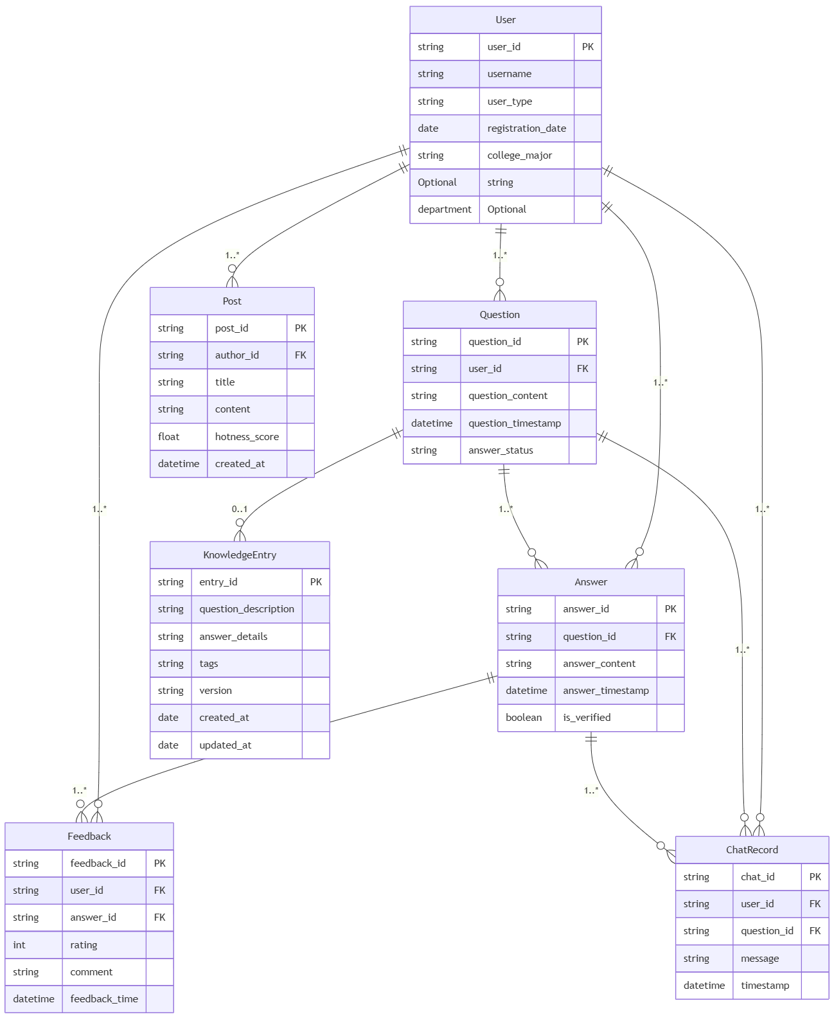
字段 | 枚举值
user_type | 学生, 教师, 管理员
answer_status | 未回答, 已回答, 已审核
rating | 1 ~ 5
tag | 分类标签数组（字符串列表）

